TRƯỜNG THCS CỰ KHỐI TỔ CHỨC LỄ SƠ KẾT HỌC KÌ I - NĂM HỌC 2019 – 2020 VÀ PHÁT ĐỘNG THI ĐUA NĂM 2020
Trong không khí ngập tràn sắc xuân, nhân dân cả nước đang tích cực thi đua lập thành tích mừng Đảng, mừng Xuân mới, chào đón năm mới Canh Tý. Được sự chỉ đạo của Phòng GD & ĐT quận Long Biên, sáng ngày 20/1/2020, trường THCS Cự Khối đã tổ chức Lễ sơ kết học kì I năm học 2019 - 2020 và phát động thi đua năm 2020. Đây là dịp thầy và trò nhà trường cùng nhìn lại những thành tích đã đạt được trong học kì I vừa qua để tuyên dương, khen thưởng những tập thể, cá nhân đã đạt được những thành tích xuất sắc; đồng thời cũng đưa ra những mặt tồn tại, hạn chế để khắc phục; từ đó đề ra những phương hướng nhiệm vụ trọng tâm trong học kì II.
Đến dự với lễ sơ kết học kì I của trường THCS Cự Khối có: đại biểu Phường: thầy giáo Nguyễn Đăng Tâm - đại diện Hội cựu giáo chức phường Cự Khối; về phía Hội cha mẹ học sinh có các bác đại diện Hội CMHS của nhà trường; về phía nhà trường có: thầy giáo Dương Văn Tuynh – Bí thư chi bộ - Hiệu trưởng nhà trường, cô giáo Đỗ Thị Thu Hương - Phó hiệu trưởng, cùng các thầy giáo, cô giáo trong Hội đồng sư phạm nhà trường và sự có mặt của hơn 500 các em học sinh trong nhà trường.
Mở đầu buổi lễ là phần văn nghệ chào mừng năm mới của các em học sinh. Sau nghi lễ chào cờ, thầy Dương Văn Tuynh - Bí thư Chi bộ, Hiệu trưởng nhà trường đã lên đọc “Báo cáo sơ kết học kì I năm học 2019 – 2020”. Trong bài phát biểu, thầy nhấn mạnh những thành tích mà tập thể cán bộ giáo viên, học sinh của nhà trường đã đạt được trong học kì I vừa qua. Đồng thời, thầy giáo cũng đưa ra những mặt tồn tại, hạn chế trong học kì I để từ đó thầy và trò nhà trường đề ra những biện pháp khắc phục trong học kì II. Tiếp đến, thầy giáo Nguyễn Đình Tuấn, giáo viên chủ nhiệm giỏi cấp Quận năm học 2019 – 2020 lên hưởng ứng thi đua trong toàn thể CB, GV, NV nhà trường. Đại diện học sinh, em Đào Văn Toàn lớp 9D đã lên hưởng ứng thi đua năm 2020. Sau đó, thầy Lưu Việt Hà - chủ tịch Công Đoàn nhà trường lên đọc quyết định khen thưởng cho các cá nhân và tập thể có thành tích tốt trong học kì I vừa qua. Nhà trường cũng có những phần quà dành cho những em học sinh có hoàn cảnh khó khăn để có thể phần nào giúp các em đón Tết Nguyên Đán hạnh phúc, ấm áp hơn. Kết thúc phần lễ là phần trò chơi dành cho các em học sinh để tạo không khí vui tươi và phấn khởi chào đón một năm mới sắp đến gần.
Một số hình ảnh của buổi lễ sơ kết và phát động thi đua:

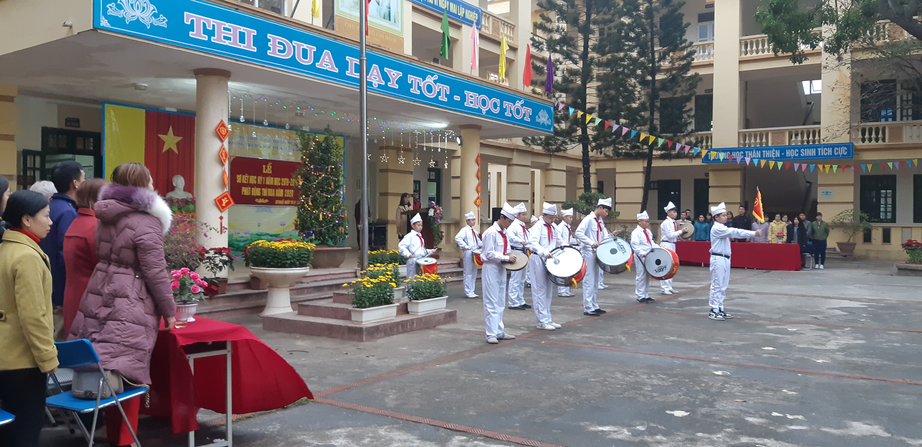
Các đại biểu và CBGV NV chào cờ tại buổi lễ sơ kết học kì I 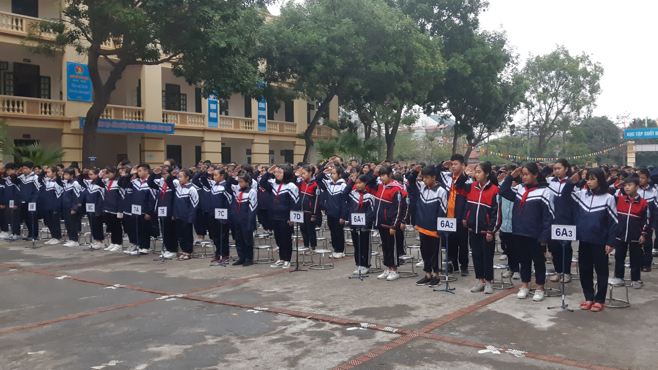
Học sinh toàn trường chào cờ tại lễ sơ kết HK I- năm học 2019-2020

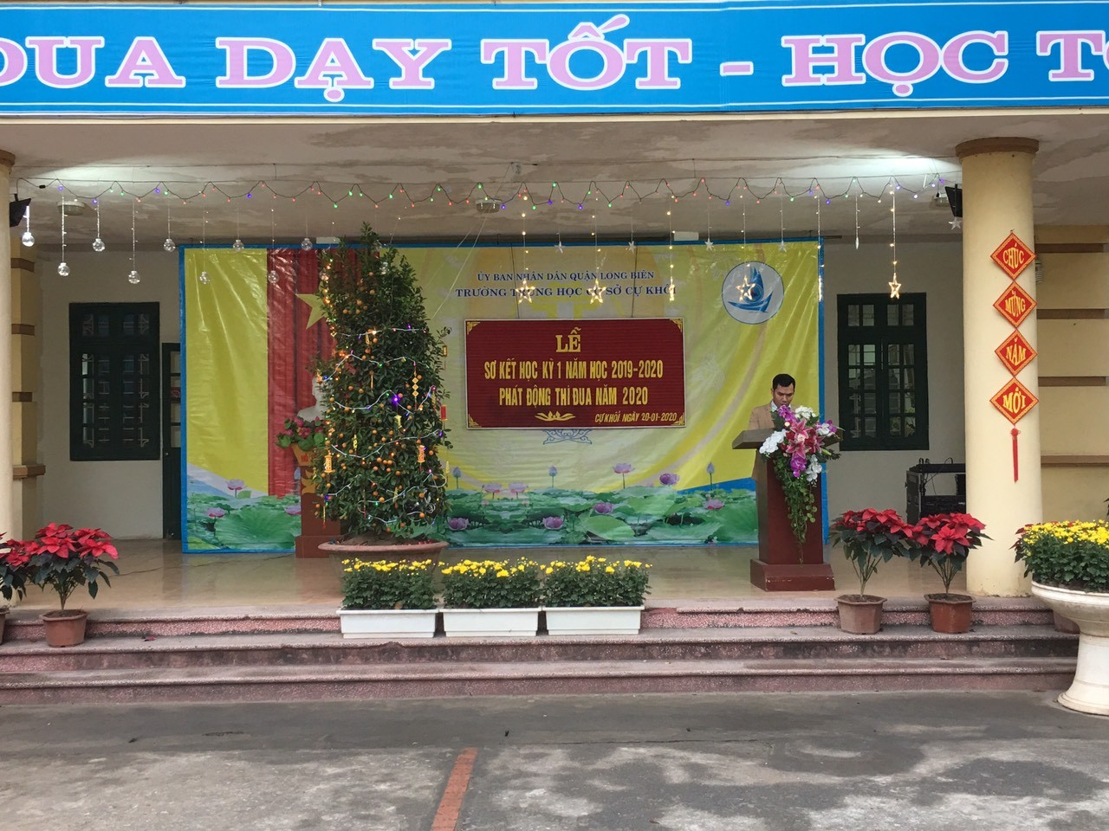
Thầy Nguyễn Đình Tuấn hưởng ứng thi đua năm học 2020

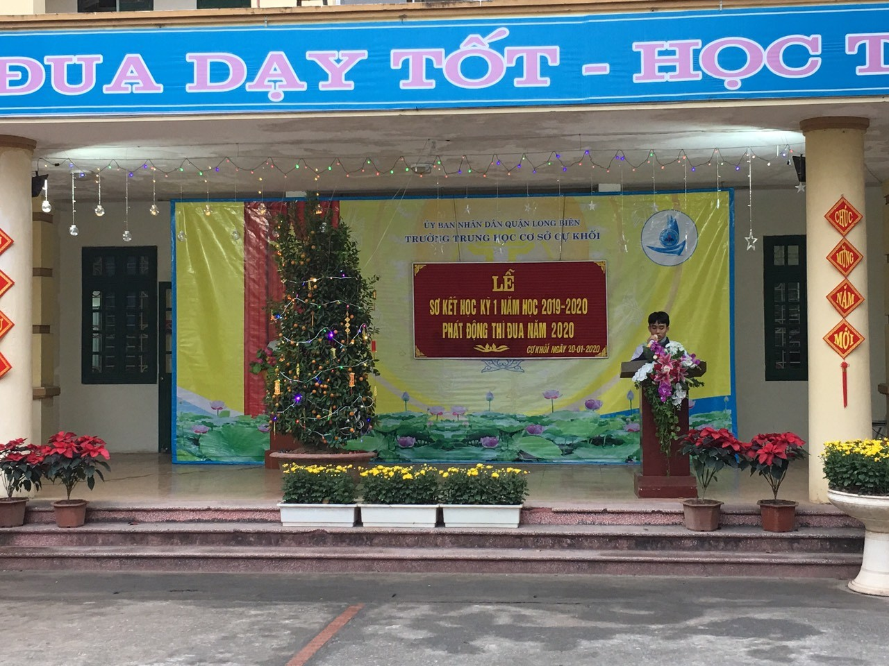Em Đào Ngọc Toàn lớp 9D - đại diện học sinh lên hưởng ứng
thi đua năm 2020
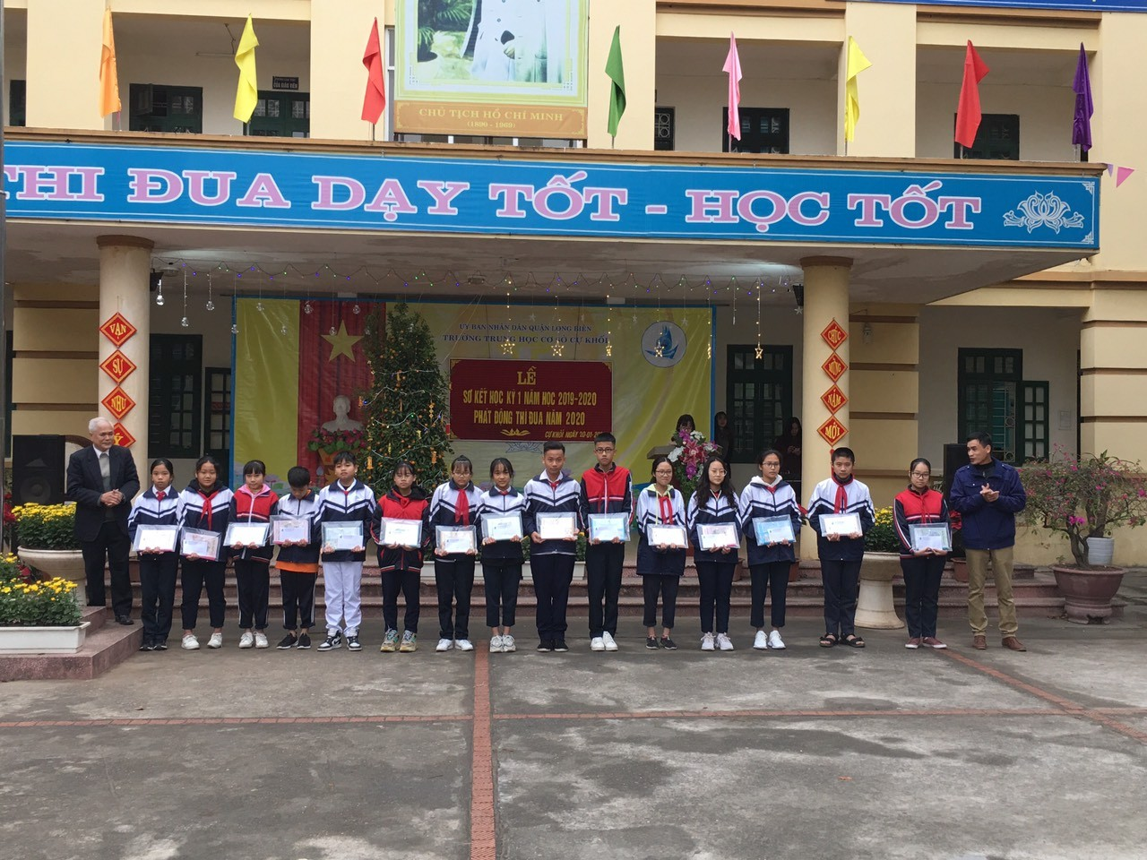
Ban đại diện CMHS trao phần thưởng cho các em học sinh đạt thành tích tốt
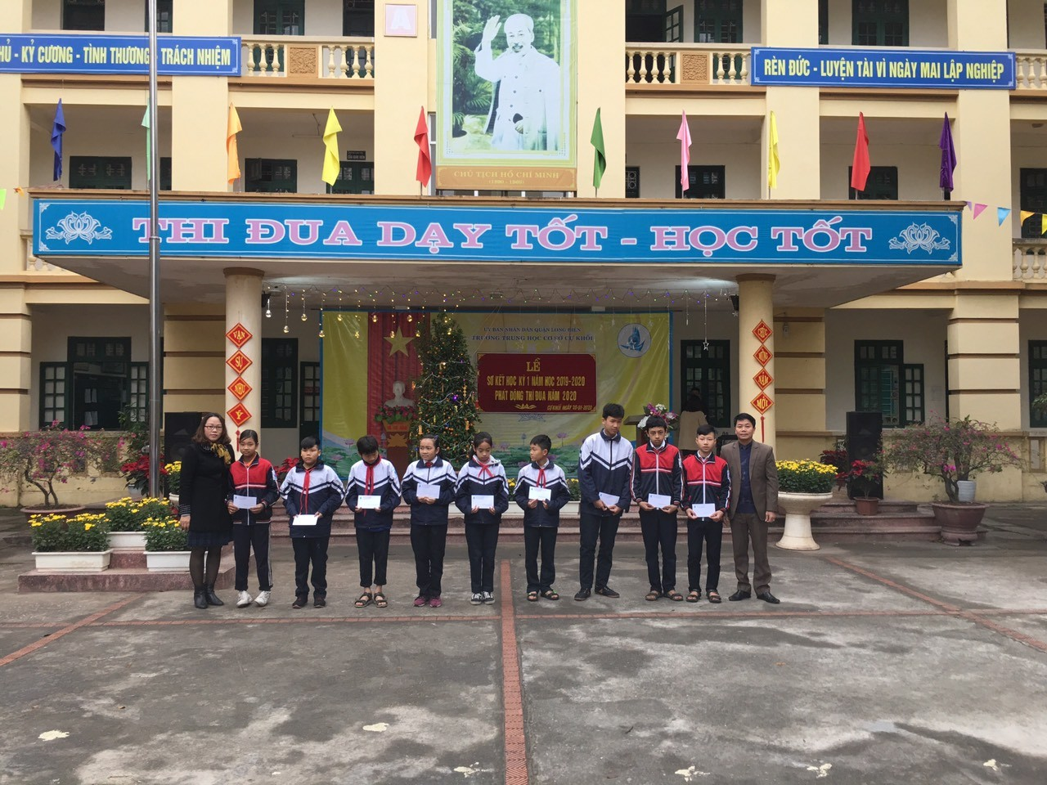
BGH nhà trường trao quà cho các em học sinh
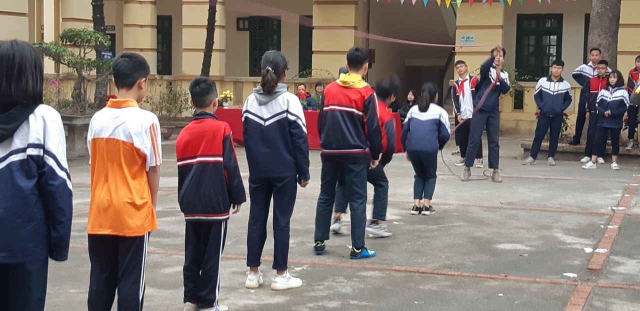
Học sinh tham gia trò chơi “ Nhảy dây”
Tác giả: Nguyễn Huyền Trang

